NOVASTORE
E-Ticaret Veri Yönetim Sistemi
SQL / Veritabanı Proje Raporu
Geliştirici: Yiğit Kaan Bilir
Veritabanı: NovaStoreDB
Teknoloji: Microsoft SQL Server 2022 / T-SQL
Doğrulama tarihi: 19 Ekim 2026

1. Proje Tanımı ve Amaç
NovaStoreDB; kategoriler, ürünler, müşteriler, siparişler ve sipariş detaylarını ilişkisel olarak yöneten bir e-ticaret veritabanıdır. Proje, veri bütünlüğünü Primary Key, Foreign Key, UNIQUE, CHECK ve DEFAULT kısıtlarıyla korur; yönetim raporlarını T-SQL sorguları ve bir VIEW üzerinden sunar.
Çalışma; DDL, DML, SELECT, WHERE, ORDER BY, INNER/LEFT JOIN, GROUP BY, COUNT, SUM, DATEDIFF, GETDATE, CREATE VIEW ve BACKUP DATABASE konularını tek çalıştırılabilir SQL dosyasında birleştirir.

2. Kullanılan Teknoloji
Teknoloji | Kullanım
Microsoft SQL Server 2022 | İlişkisel veritabanı motoru
T-SQL | DDL, DML, analiz ve yedekleme komutları
sqlcmd | Gerçek çalışma ve sonuç doğrulaması
Docker Desktop | Mac üzerinde SQL Server 2022 çalışma ortamı

3. Veri Modeli
Tablo | Amaç | İlişki
Categories | Ürün kategorileri | 1 → N Products
Products | Ürün, fiyat ve stok bilgileri | N → 1 Categories; 1 → N OrderDetails
Customers | Müşteri ve benzersiz e-posta bilgileri | 1 → N Orders
Orders | Sipariş tarihi ve toplam tutar | N → 1 Customers; 1 → N OrderDetails
OrderDetails | Sipariş–ürün ara tablosu ve miktar | N → 1 Orders; N → 1 Products

4. İlişkisel Yapı
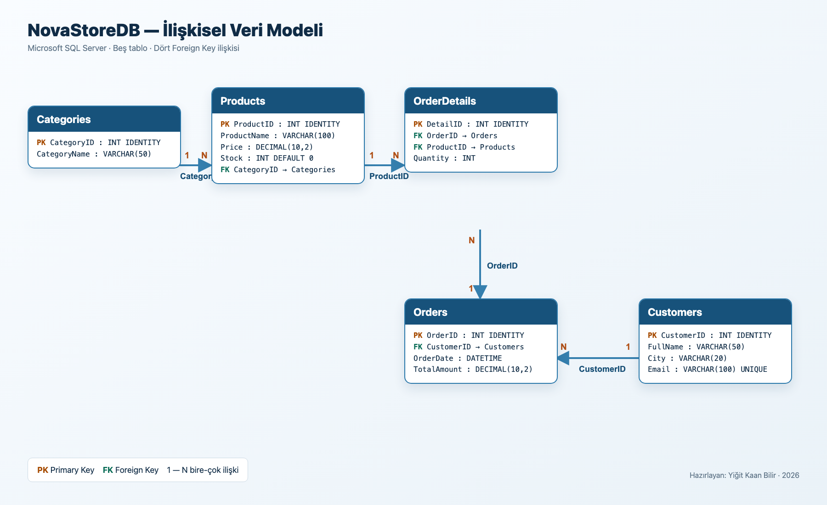
Şekil 1 — NovaStoreDB tabloları ve Foreign Key bağlantıları.

5. Örnek Veri ve Kayıt Sayıları
Veri seti; bütün zorunlu sorguların anlamlı ve boş olmayan sonuç üretmesi için farklı kategori, stok, tarih, şehir, müşteri ve sipariş tutarlarıyla hazırlanmıştır.
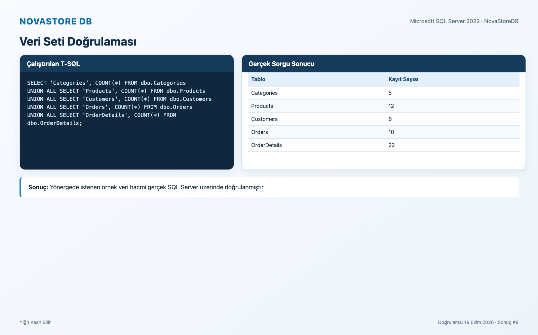
Şekil 2 — Gerçek SQL Server üzerinde doğrulanan tablo kayıt sayıları.

6. Sorgulama ve Analiz Sonuçları
Aşağıdaki sonuçlar hazırlanan SQL dosyasının Microsoft SQL Server 2022 üzerinde çalıştırılmasıyla elde edilmiştir.

6.1 Stok Miktarı 20’den Az Ürünler
SELECT, WHERE ve ORDER BY kullanılarak kritik stok seviyesindeki ürünler bulunmuştur.
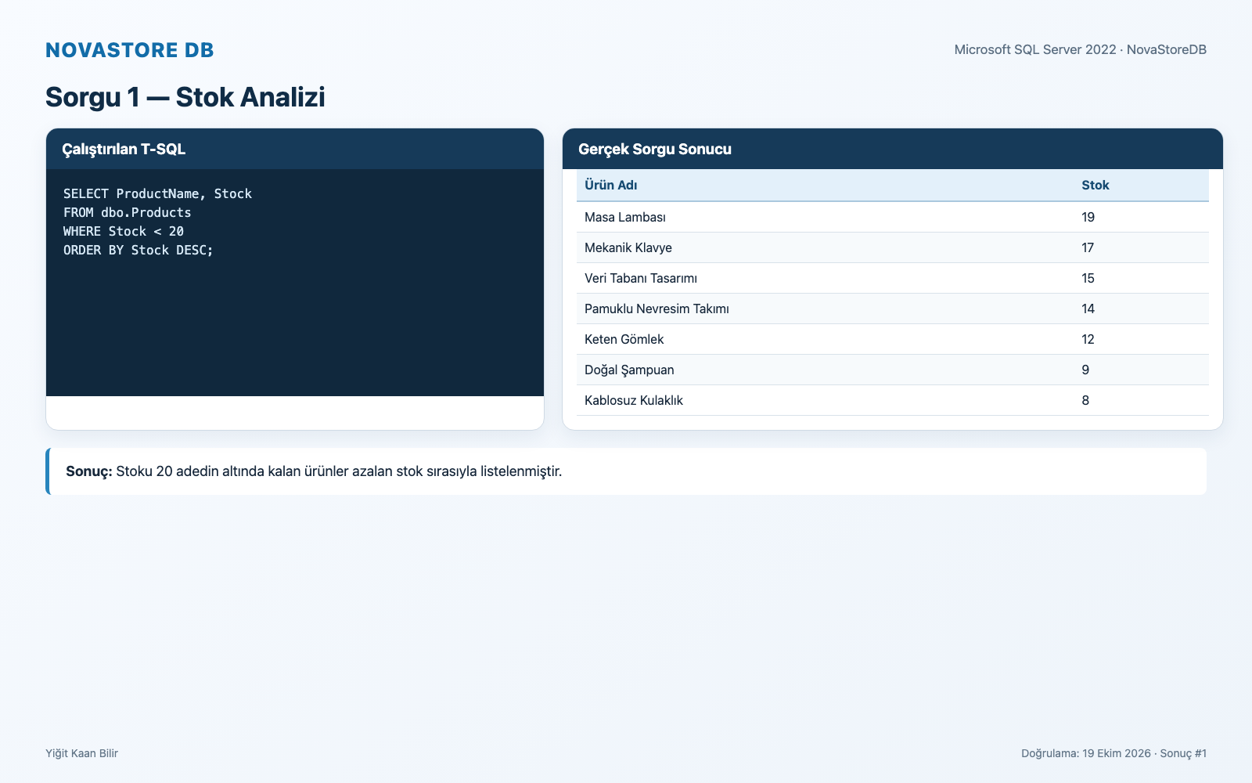
Kod ve gerçek SQL Server sonucu — 6.1 Stok Miktarı 20’den Az Ürünler.

6.2 Müşteri ve Sipariş Birleştirmesi
INNER JOIN ile her siparişin müşterisi, şehri, tarihi ve toplam tutarı gösterilmiştir.
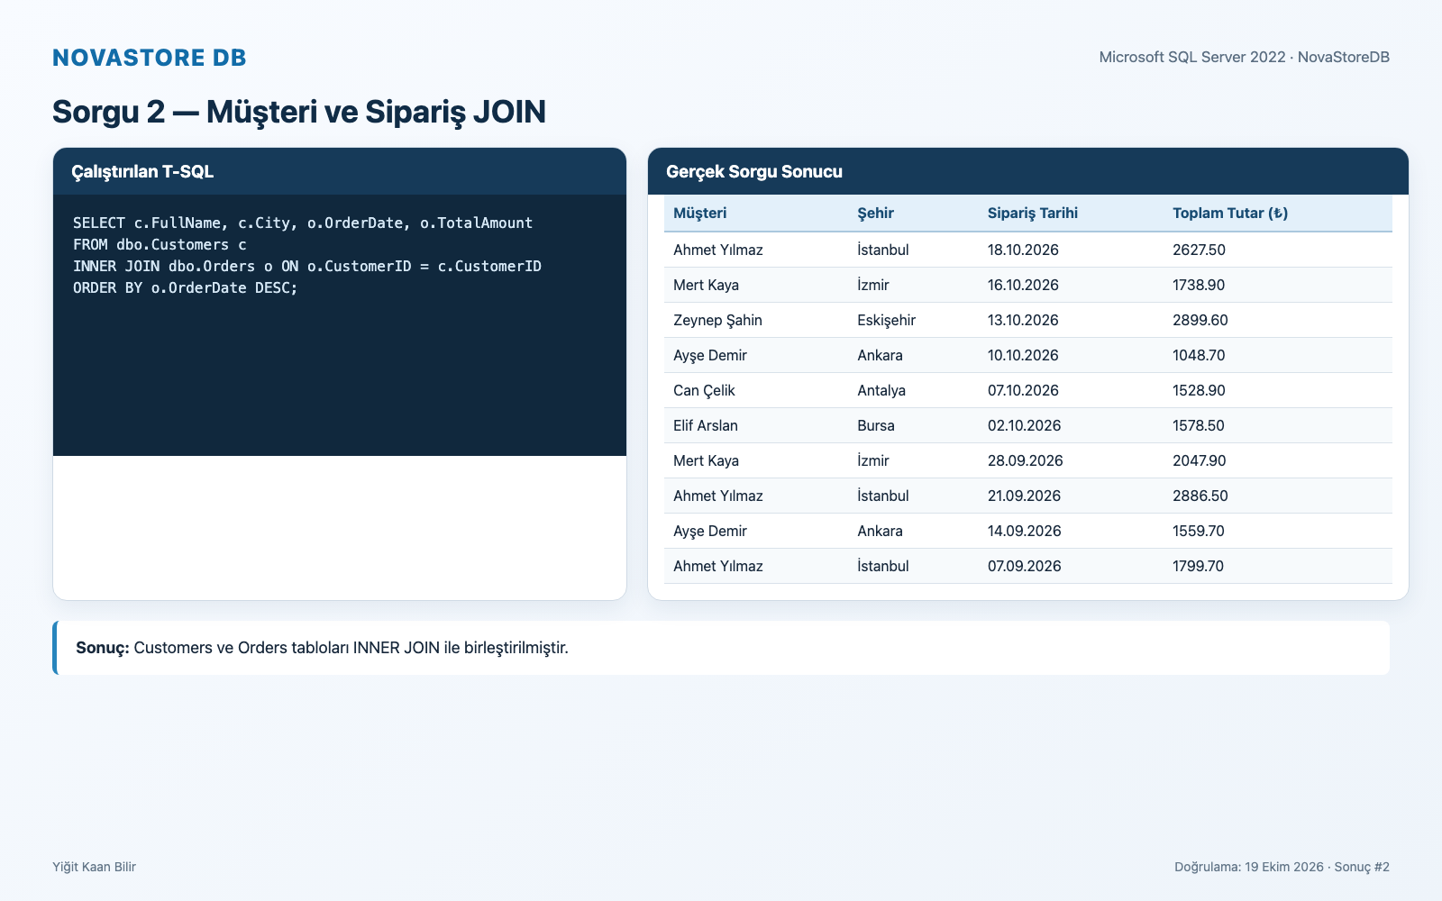
Kod ve gerçek SQL Server sonucu — 6.2 Müşteri ve Sipariş Birleştirmesi.

6.3 Ahmet Yılmaz Çoklu JOIN Raporu
Beş tablo zincirleme JOIN ile bağlanmış ve seçilen müşterinin ürün detayları getirilmiştir.
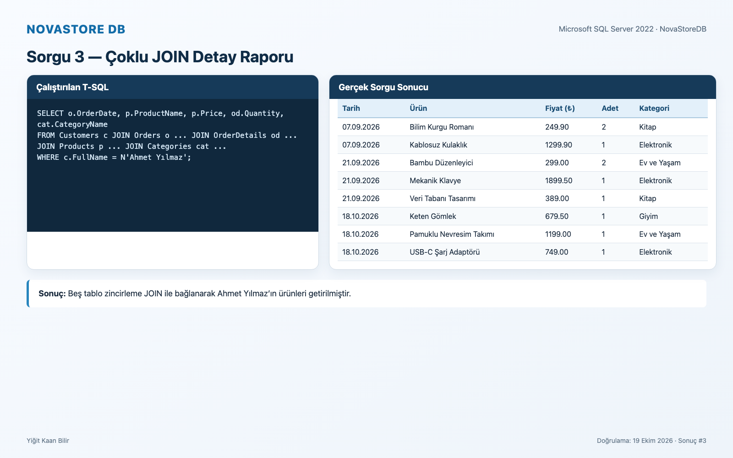
Kod ve gerçek SQL Server sonucu — 6.3 Ahmet Yılmaz Çoklu JOIN Raporu.

6.4 Kategori Bazlı Ürün Sayısı
LEFT JOIN, GROUP BY ve COUNT ile her kategorideki ürün çeşidi sayılmıştır.
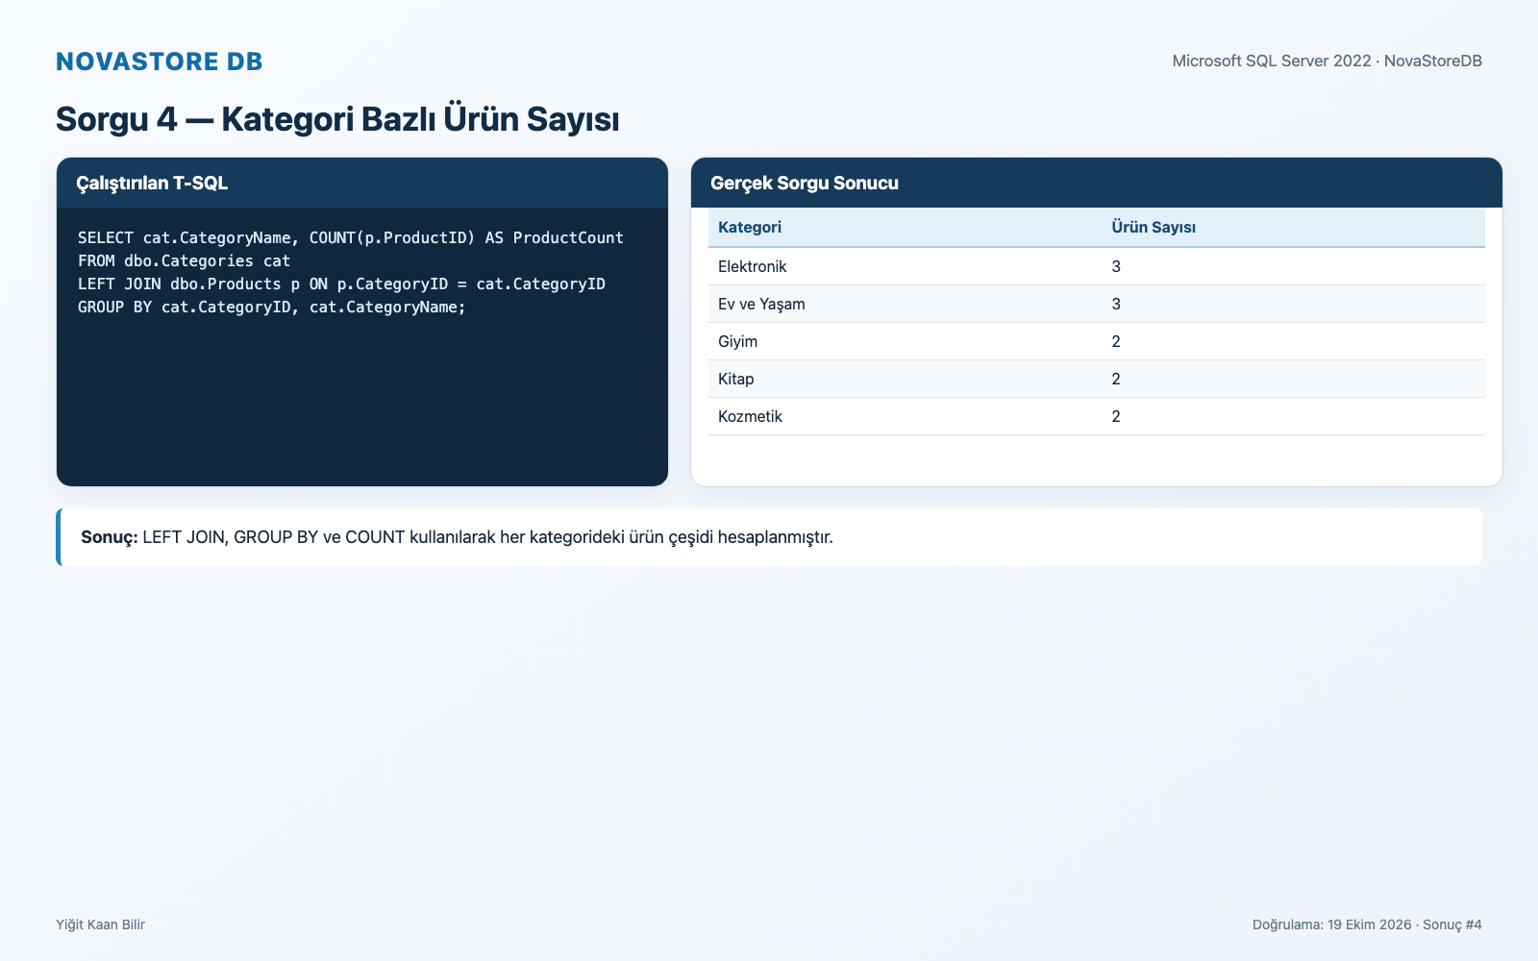
Kod ve gerçek SQL Server sonucu — 6.4 Kategori Bazlı Ürün Sayısı.

6.5 Müşteri Bazlı Toplam Ciro
SUM ve GROUP BY ile müşteri ciroları hesaplanıp büyükten küçüğe sıralanmıştır.
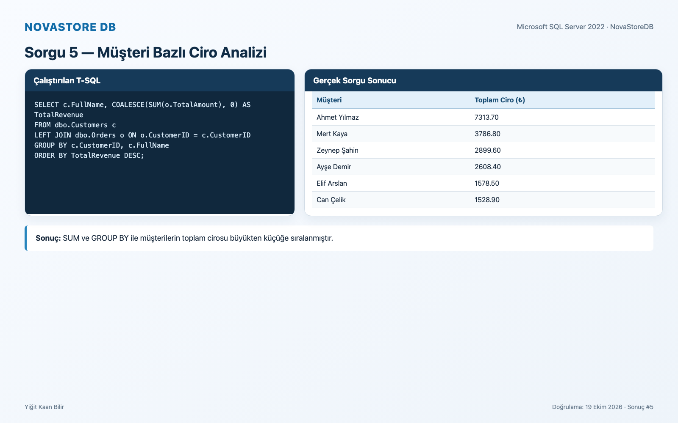
Kod ve gerçek SQL Server sonucu — 6.5 Müşteri Bazlı Toplam Ciro.

6.6 Sipariş Zaman Analizi
DATEDIFF ve GETDATE ile her siparişin üzerinden geçen gün sayısı hesaplanmıştır.
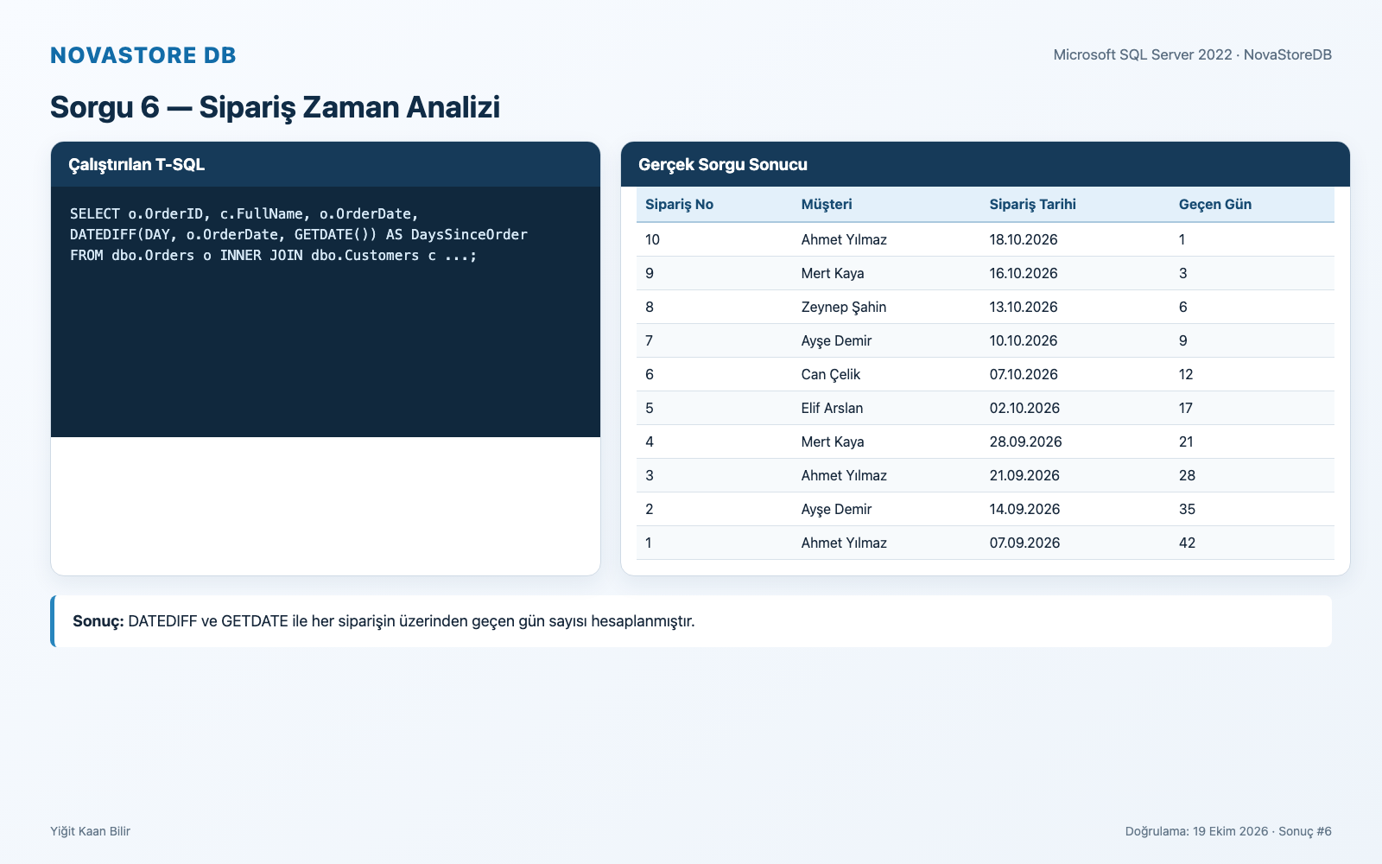
Kod ve gerçek SQL Server sonucu — 6.6 Sipariş Zaman Analizi.

7. VIEW — vw_SiparisOzet
View; müşteri adı, sipariş tarihi, ürün adı ve adet bilgilerini tekrar tekrar uzun JOIN sorguları yazmadan sunar.
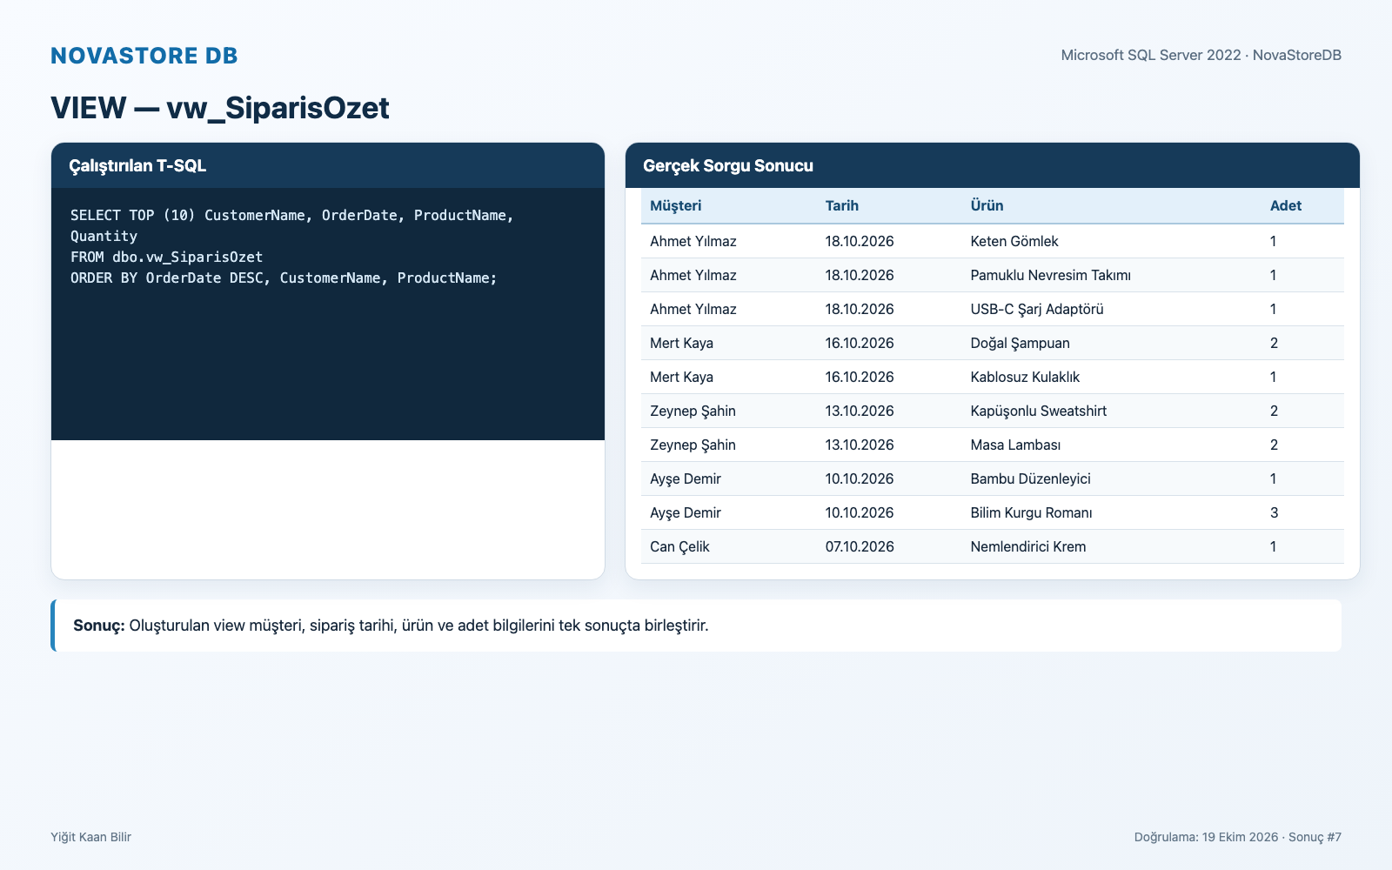
View kodu ve gerçek SQL Server üzerinde vw_SiparisOzet sonucu.

8. Veritabanı Yedeği
Teslim SQL dosyasında Windows SQL Server ortamı için yönergede verilen C:\Yedek yolu kullanılmıştır. Çalışma doğrulaması SQL Server 2022 konteynerinde eşdeğer Linux dizininde yapılmış ve oluşan yedek RESTORE VERIFYONLY ile kontrol edilmiştir.
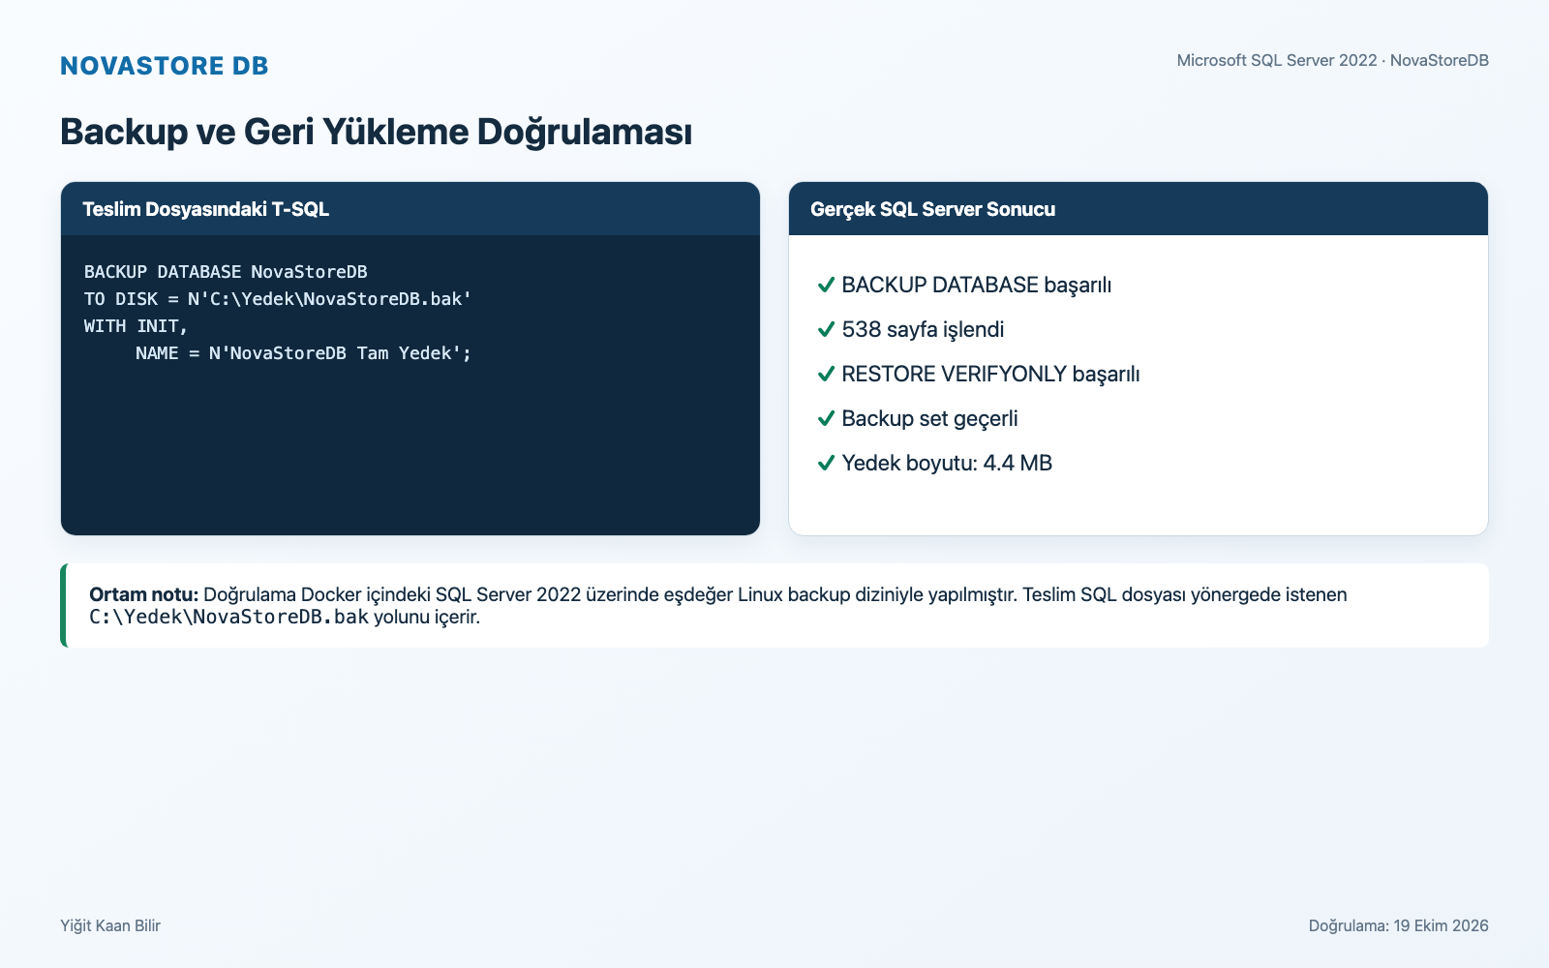
BACKUP DATABASE kodu ve RESTORE VERIFYONLY doğrulaması.

9. Gereksinim Kontrolü
Aşağıdaki kontrol listesi, teslim kapsamındaki teknik ve dosya gereksinimlerinin son durumunu gösterir.
Kontrol | Durum
NovaStoreDB oluşturulması | Tamamlandı
Categories, Products, Customers, Orders, OrderDetails | Tamamlandı
Primary Key, Foreign Key, UNIQUE ve DEFAULT yapıları | Tamamlandı
5 kategori, 12 ürün, 6 müşteri, 10 sipariş, 22 sipariş detayı | Tamamlandı
Altı zorunlu analiz sorgusu | Tamamlandı
vw_SiparisOzet görünümü | Tamamlandı
BACKUP DATABASE ve RESTORE VERIFYONLY | Tamamlandı
Tek açıklamalı .sql dosyası | Tamamlandı
Word raporu ve gerçek sonuç görüntüleri | Tamamlandı
Tek ilişkisel yapı PNG görseli | Tamamlandı
Sonuç: NovaStoreDB projesi yönergede belirtilen DDL, DML, DQL, VIEW, BACKUP ve teslim dosyası gereksinimlerini karşılayacak şekilde hazırlanmış ve gerçek SQL Server üzerinde doğrulanmıştır.

Ek A — Tam SQL Dosyası
Aşağıdaki kod, formda ayrıca yüklenecek YigitKaanBilir_NovaStore_Proje.sql dosyasının tam içeriğidir.
-- =============================================================
-- NOVASTORE E-TİCARET VERİ YÖNETİM SİSTEMİ
-- Geliştirici: Yiğit Kaan Bilir
-- Veritabanı: Microsoft SQL Server / T-SQL
-- =============================================================
-- BÖLÜM 1: VERİ TABANI OLUŞTURMA
USE master;
GO
CREATE DATABASE NovaStoreDB COLLATE Turkish_100_CI_AS;
GO
USE NovaStoreDB;
GO
-- BÖLÜM 2: TABLOLARIN OLUŞTURULMASI (DDL)
-- Foreign Key bağımlılıkları nedeniyle önce ana, sonra bağımlı tablolar oluşturulur.
-- GÖREV 1: Categories (Kategoriler)
CREATE TABLE dbo.Categories (
CategoryID INT IDENTITY(1,1) CONSTRAINT PK_Categories PRIMARY KEY,
CategoryName VARCHAR(50) NOT NULL
);
-- GÖREV 2: Products (Ürünler)
CREATE TABLE dbo.Products (
ProductID INT IDENTITY(1,1) CONSTRAINT PK_Products PRIMARY KEY,
ProductName VARCHAR(100) NOT NULL,
Price DECIMAL(10,2) NOT NULL,
Stock INT NOT NULL CONSTRAINT DF_Products_Stock DEFAULT (0),
CategoryID INT NOT NULL,
CONSTRAINT CK_Products_Price CHECK (Price >= 0),
CONSTRAINT CK_Products_Stock CHECK (Stock >= 0),
CONSTRAINT FK_Products_Categories
FOREIGN KEY (CategoryID) REFERENCES dbo.Categories(CategoryID)
);
-- GÖREV 3: Customers (Müşteriler)
CREATE TABLE dbo.Customers (
CustomerID INT IDENTITY(1,1) CONSTRAINT PK_Customers PRIMARY KEY,
FullName VARCHAR(50) NOT NULL,
City VARCHAR(20) NOT NULL,
Email VARCHAR(100) NOT NULL,
CONSTRAINT UQ_Customers_Email UNIQUE (Email)
);
-- GÖREV 4: Orders (Siparişler)
CREATE TABLE dbo.Orders (
OrderID INT IDENTITY(1,1) CONSTRAINT PK_Orders PRIMARY KEY,
CustomerID INT NOT NULL,
OrderDate DATETIME NOT NULL CONSTRAINT DF_Orders_OrderDate DEFAULT GETDATE(),
TotalAmount DECIMAL(10,2) NOT NULL CONSTRAINT DF_Orders_TotalAmount DEFAULT (0),
CONSTRAINT CK_Orders_TotalAmount CHECK (TotalAmount >= 0),
CONSTRAINT FK_Orders_Customers
FOREIGN KEY (CustomerID) REFERENCES dbo.Customers(CustomerID)
);
-- GÖREV 5: OrderDetails (Sipariş Detayları / Ara Tablo)
CREATE TABLE dbo.OrderDetails (
DetailID INT IDENTITY(1,1) CONSTRAINT PK_OrderDetails PRIMARY KEY,
OrderID INT NOT NULL,
ProductID INT NOT NULL,
Quantity INT NOT NULL,
CONSTRAINT CK_OrderDetails_Quantity CHECK (Quantity > 0),
CONSTRAINT UQ_OrderDetails_Order_Product UNIQUE (OrderID, ProductID),
CONSTRAINT FK_OrderDetails_Orders
FOREIGN KEY (OrderID) REFERENCES dbo.Orders(OrderID),
CONSTRAINT FK_OrderDetails_Products
FOREIGN KEY (ProductID) REFERENCES dbo.Products(ProductID)
);
GO
-- BÖLÜM 3: ÖRNEK VERİ GİRİŞİ (DML / INSERT)
-- GÖREV 1: Beş kategori eklenmesi
INSERT INTO dbo.Categories (CategoryName) VALUES
(N'Elektronik'),
(N'Giyim'),
(N'Kitap'),
(N'Kozmetik'),
(N'Ev ve Yaşam');
-- GÖREV 2: Kategorilere bağlı on iki ürün eklenmesi
INSERT INTO dbo.Products (ProductName, Price, Stock, CategoryID) VALUES
(N'Kablosuz Kulaklık', 1299.90, 8, 1),
(N'Mekanik Klavye', 1899.50, 17, 1),
(N'USB-C Şarj Adaptörü', 749.00, 34, 1),
(N'Kapüşonlu Sweatshirt', 899.90, 25, 2),
(N'Keten Gömlek', 679.50, 12, 2),
(N'Bilim Kurgu Romanı', 249.90, 48, 3),
(N'Veri Tabanı Tasarımı', 389.00, 15, 3),
(N'Nemlendirici Krem', 329.90, 22, 4),
(N'Doğal Şampuan', 219.50, 9, 4),
(N'Masa Lambası', 549.90, 19, 5),
(N'Bambu Düzenleyici', 299.00, 31, 5),
(N'Pamuklu Nevresim Takımı', 1199.00, 14, 5);
-- GÖREV 3: Altı müşteri kaydı oluşturulması
INSERT INTO dbo.Customers (FullName, City, Email) VALUES
(N'Ahmet Yılmaz', N'İstanbul', N'ahmet.yilmaz@novastore.example'),
(N'Ayşe Demir', N'Ankara', N'ayse.demir@novastore.example'),
(N'Mert Kaya', N'İzmir', N'mert.kaya@novastore.example'),
(N'Elif Arslan', N'Bursa', N'elif.arslan@novastore.example'),
(N'Can Çelik', N'Antalya', N'can.celik@novastore.example'),
(N'Zeynep Şahin', N'Eskişehir',N'zeynep.sahin@novastore.example');
-- GÖREV 4: Farklı tarihlerde on sipariş oluşturulması
-- TotalAmount değerleri, sipariş detayları eklendikten sonra ürün fiyatlarından hesaplanır.
INSERT INTO dbo.Orders (CustomerID, OrderDate) VALUES
(1, DATEADD(DAY, -42, GETDATE())),
(2, DATEADD(DAY, -35, GETDATE())),
(1, DATEADD(DAY, -28, GETDATE())),
(3, DATEADD(DAY, -21, GETDATE())),
(4, DATEADD(DAY, -17, GETDATE())),
(5, DATEADD(DAY, -12, GETDATE())),
(2, DATEADD(DAY, -9, GETDATE())),
(6, DATEADD(DAY, -6, GETDATE())),
(3, DATEADD(DAY, -3, GETDATE())),
(1, DATEADD(DAY, -1, GETDATE()));
-- Her siparişe ait ürün ve miktar bilgilerinin eklenmesi
INSERT INTO dbo.OrderDetails (OrderID, ProductID, Quantity) VALUES
(1, 1, 1), (1, 6, 2),
(2, 4, 1), (2, 8, 2),
(3, 2, 1), (3, 7, 1), (3, 11, 2),
(4, 3, 2), (4, 10, 1),
(5, 5, 2), (5, 9, 1),
(6, 12, 1), (6, 8, 1),
(7, 6, 3), (7, 11, 1),
(8, 4, 2), (8, 10, 2),
(9, 1, 1), (9, 9, 2),
(10, 3, 1), (10, 5, 1), (10, 12, 1);
-- Sipariş toplamlarının sipariş detaylarından hesaplanması
UPDATE o
SET TotalAmount = totals.CalculatedTotal
FROM dbo.Orders AS o
INNER JOIN (
SELECT od.OrderID, SUM(p.Price * od.Quantity) AS CalculatedTotal
FROM dbo.OrderDetails AS od
INNER JOIN dbo.Products AS p ON p.ProductID = od.ProductID
GROUP BY od.OrderID
) AS totals ON totals.OrderID = o.OrderID;
GO
-- BÖLÜM 4: SORGULAMA VE ANALİZ (DQL)
-- SORGU 1 - TEMEL LİSTELEME
-- Stok miktarı 20'den az olan ürünleri stok miktarına göre azalan sıralar.
SELECT ProductName, Stock
FROM dbo.Products
WHERE Stock < 20
ORDER BY Stock DESC;
-- SORGU 2 - VERİ BİRLEŞTİRME (INNER JOIN)
-- Hangi müşterinin hangi tarihte sipariş verdiğini ve sipariş tutarını gösterir.
SELECT c.FullName AS CustomerName,
c.City,
o.OrderDate,
o.TotalAmount
FROM dbo.Customers AS c
INNER JOIN dbo.Orders AS o ON o.CustomerID = c.CustomerID
ORDER BY o.OrderDate DESC;
-- SORGU 3 - ÇOKLU JOIN VE DETAY RAPORU
-- Ahmet Yılmaz'ın aldığı ürünleri, fiyatlarını ve kategorilerini listeler.
SELECT c.FullName AS CustomerName,
o.OrderDate,
p.ProductName,
p.Price,
od.Quantity,
cat.CategoryName
FROM dbo.Customers AS c
INNER JOIN dbo.Orders AS o ON o.CustomerID = c.CustomerID
INNER JOIN dbo.OrderDetails AS od ON od.OrderID = o.OrderID
INNER JOIN dbo.Products AS p ON p.ProductID = od.ProductID
INNER JOIN dbo.Categories AS cat ON cat.CategoryID = p.CategoryID
WHERE c.FullName = N'Ahmet Yılmaz'
ORDER BY o.OrderDate, p.ProductName;
-- SORGU 4 - GRUPLAMA VE AGGREGATE
-- Her kategorideki toplam ürün çeşidi sayısını gösterir.
SELECT cat.CategoryName,
COUNT(p.ProductID) AS ProductCount
FROM dbo.Categories AS cat
LEFT JOIN dbo.Products AS p ON p.CategoryID = cat.CategoryID
GROUP BY cat.CategoryID, cat.CategoryName
ORDER BY ProductCount DESC, cat.CategoryName;
-- SORGU 5 - CİRO ANALİZİ
-- Her müşterinin şirkete kazandırdığı toplam ciroyu büyükten küçüğe sıralar.
SELECT c.FullName AS CustomerName,
COALESCE(SUM(o.TotalAmount), 0) AS TotalRevenue
FROM dbo.Customers AS c
LEFT JOIN dbo.Orders AS o ON o.CustomerID = c.CustomerID
GROUP BY c.CustomerID, c.FullName
ORDER BY TotalRevenue DESC, c.FullName;
-- SORGU 6 - ZAMAN ANALİZİ
-- Her siparişin üzerinden bugüne kadar kaç gün geçtiğini hesaplar.
SELECT o.OrderID,
c.FullName AS CustomerName,
o.OrderDate,
DATEDIFF(DAY, o.OrderDate, GETDATE()) AS DaysSinceOrder
FROM dbo.Orders AS o
INNER JOIN dbo.Customers AS c ON c.CustomerID = o.CustomerID
ORDER BY o.OrderDate DESC;
GO
-- BÖLÜM 5: İLERİ SEVİYE VERİ TABANI NESNELERİ
-- GÖREV 1 - VIEW OLUŞTURMA
-- Müşteri, sipariş, ürün ve adet bilgilerini tek görünümde birleştirir.
CREATE VIEW dbo.vw_SiparisOzet AS
SELECT c.FullName AS CustomerName,
o.OrderDate,
p.ProductName,
od.Quantity
FROM dbo.Customers AS c
INNER JOIN dbo.Orders AS o ON o.CustomerID = c.CustomerID
INNER JOIN dbo.OrderDetails AS od ON od.OrderID = o.OrderID
INNER JOIN dbo.Products AS p ON p.ProductID = od.ProductID;
GO
-- Oluşturulan VIEW'in çalışmasını doğrular.
SELECT *
FROM dbo.vw_SiparisOzet
ORDER BY OrderDate DESC, CustomerName, ProductName;
GO
-- GÖREV 2 - VERİ TABANI YEDEĞİ
-- SQL Server servis hesabının C:\Yedek klasörüne yazma izni olmalıdır.
BACKUP DATABASE NovaStoreDB
TO DISK = N'C:\Yedek\NovaStoreDB.bak'
WITH INIT, NAME = N'NovaStoreDB Tam Yedek';
GO

